О себе:
Мне нравится любоваться закатом.
Люблю, как пахнет воздух после грозы.
Могу долго смотреть на звёздное небо.
Люблю просыпаться без будильника.
Люблю пить кофе утром в тишине.
Очень люблю осенний лес.
Люблю запах скошенной травы.
Люблю спорить, когда знаю, что права.
Но больше всего на свете люблю, когда обнимают дети.

Адрес:
Тверская область,
Лесной район, с.Михайловское, ул.Советская, д.50

Телефон:
+79201626196

Адрес эл.почты:
vixrowa89@mail.ru

МДОУ детский сад
«Лучик»

Вихрова Марина Владимировна

с. Михайловское,
2024

О работе:
Образование — высшее
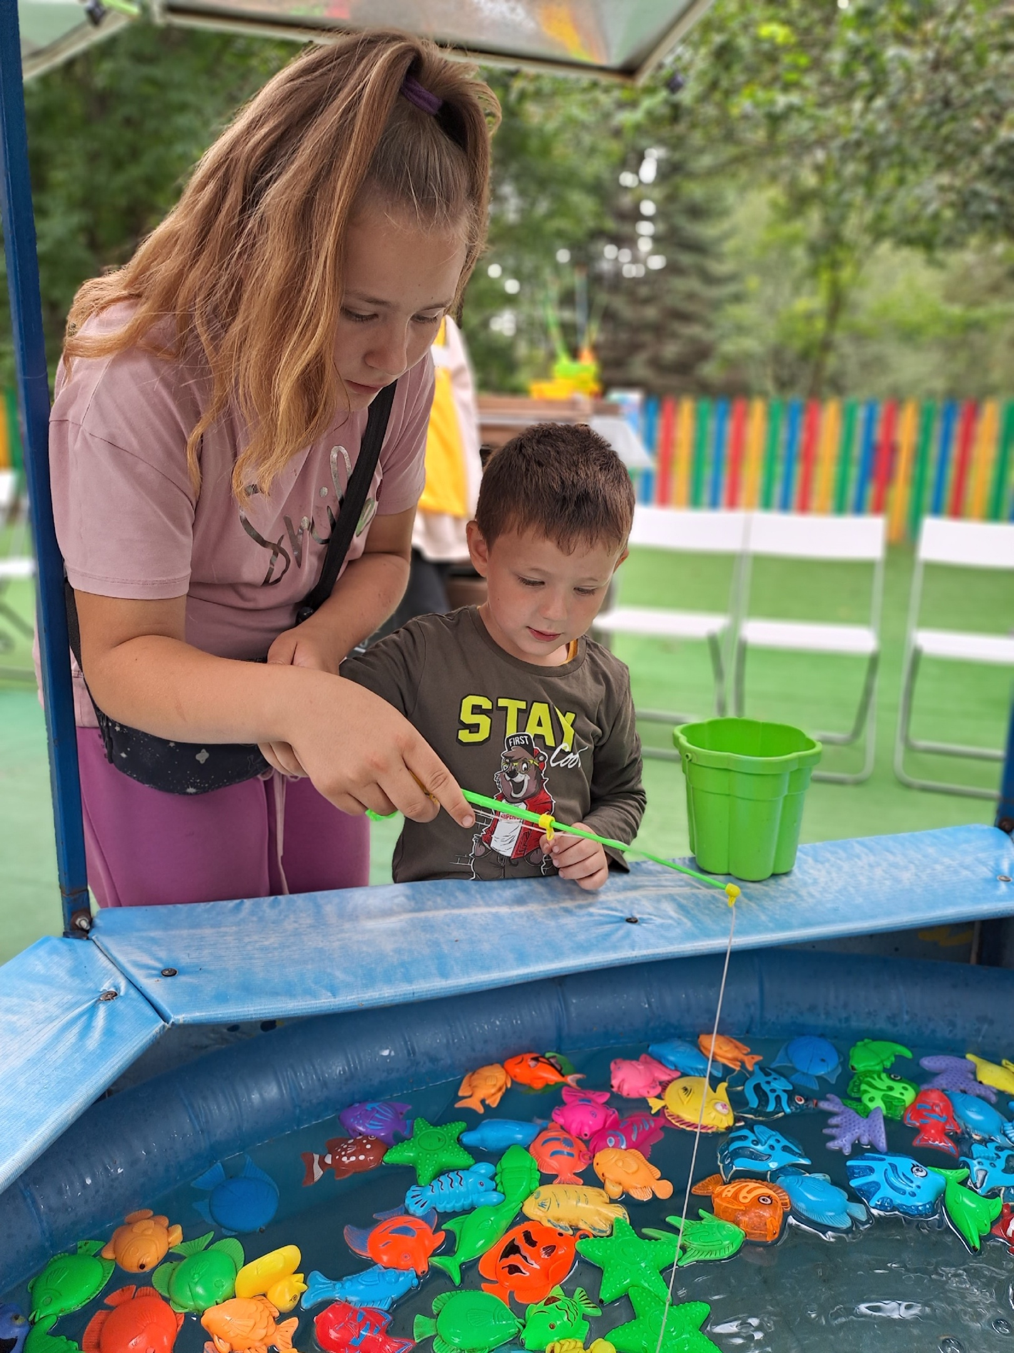
Квалификация — преподаватель дошкольной педагогики и психологии
Должность - воспитатель
Стаж педагогической работы - 6 лет

Мне нравится работать воспитателем, потому что детский сад - это мир сказки, добра, радости, приключений и хорошего настроения.

Девиз: Дела? Проблемы? Всё пустое! Душа ребёнка — вот святое! Цветок в душе ещё так мал! Успей полить, чтоб не завял!

Моё лучшее творение —
это мои дети.

А самое большое счастье — видеть их улыбку и слышать их звонкий смех.
Мои профессиональные достижения
